无人机运行管控大学生主题创新区

创新项目发布

## 一、主题创新区介绍

无人机运行管控大学生主题创新区面向未来新工科专业人才创新能力培养的需要，以全面提高学生创新精神和实践能力为宗旨，围绕无人机典型应用场景打造无人机运行新技术教学及综合研发平台，通过校内多学科教师和校外行业专家联合指导，旨在为无人机及相关专业人才的培养提供更高效、更先进的实践创新环境，通过企业实习、参与科研项目、承担科创实践项目等途径，使学生运用所学知识与科学研究、技术研发以及生产实际相结合，培养工程能力和创新意识，了解行业和领域的现状和发展趋势，便于毕业后快速地适应企业、融入社会。

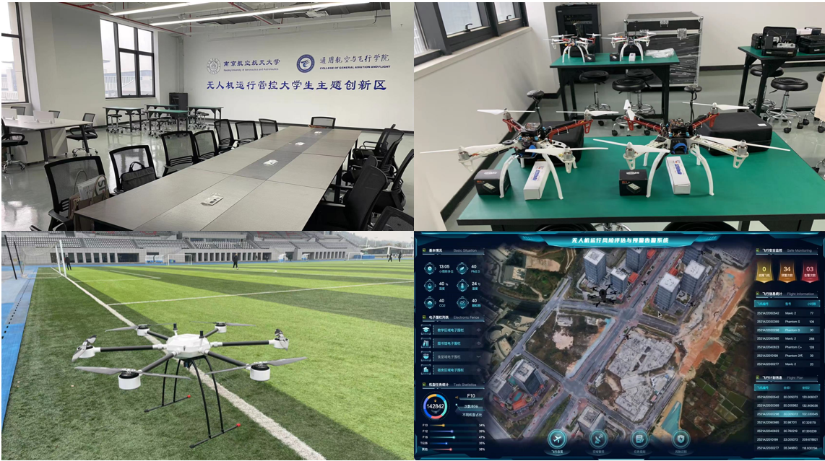

图1 主题创新区软硬件设施

## 二、课题介绍

|  |  |
| --- | --- |
| **课题1** | |
| 指导教师： | 羊钊、龚成（行业导师） |
| 项目名称： | 无人机低空飞行场景建模与仿真研究 |
| 项目简介： | 1.开展无人机地面及飞行测试；  2.通过无人机收集对地成像影像资料，进行数据分析处理；  3.利用无人机获取的照片信息，通过空间三维建模软件实现三维建模。  备注：行业导师为南京拓兴智控科技有限公司总经理、董事，南航通飞学院行业导师。本科、硕士均毕业南京航空航天大学机电学院航空宇航制造工程系，南航航模队队员，在校期间曾获得挑战杯一等奖、全国航模锦标赛冠军、校长通令嘉奖十余次；2009年后在部队任职，期间曾担任空军翼龙无人机飞行教员，参与了总装、中科院多个大型固定翼无人机研发试飞工作；2018年担任拓兴智控总经理，拥有专利二十余项，并担任自主研发的星辰650大型货运固定翼无人机总设计师。 |
| 学生要求： | 1、学生科研态度积极主动，项目启动后不可中止；  2、能够自主学习空间三维建模软件；  3、主动与指导教师和项目组交流，定期开展讨论。 |

|  |  |
| --- | --- |
| **课题2** | |
| 指导教师： | 羊钊、龚成（行业导师） |
| 项目名称： | 城市低空无人机集群自主运行态势监测 |
| 项目简介： | 构建城市低空无人机集群飞行态势指标体系、度量规则及综合评价方法，建立层面无人机集群运行安全态势综合监测与演化分析方法。提取不同时段、空域、流量下无人机集群安全态势关键特征，建立城市低空无人机集群运行风险等级精细化划分方法，明确不同风险等级的集群运动特征及阈值设定，并对随机扰动条件下低空无人机异常行为进行智能辨识。  备注：行业导师信息同课题1。 |
| 学生要求： | 1、学生科研态度积极主动，项目启动后不可中止。  2、参与无人机冲突与预警飞行及仿真实验；  3、有一定的建模经验和编程能力，熟悉Python编程语言。 |

|  |  |
| --- | --- |
| **课题3** | |
| 指导教师： | 包杰、羊钊 |
| 项目名称： | 航线网络延误优化控制平台设计 |
| 项目简介： | 航线网络作为航空公司航班运营的基础和必要条件，直接决定航空公司的长期运营成本，影响航空公司的生存与发展。提高航线网络的稳定性，减少失稳造成的损失，有利于提升航空公司的发展潜力和市场竞争力。研究针对航线网络延误优化控制提出多种策略，基于控制策略开发原型软件系统。 |
| 学生要求： | 1、阅读大量国内外相关文献；  2、学习Python编程语言，掌握数据处理和基本的建模技巧；  3、能够自主学习使用运筹网络优化建模方法。 |

|  |  |
| --- | --- |
| **课题4** | |
| 指导教师： | 包杰、羊钊 |
| 项目名称： | 航线网络延误传播机理分析 |
| 项目简介： | 提高航线网络的稳定性，减少失稳造成的损失，有利于提升航空公司的发展潜力和市场竞争力。研究从机场网络延误传播的时变性、基于SIS传染病模型的延误传播动力学模型构建、基于相关性分析构建延误传播网络特性分析三方面，对比和分析不同管制区的延误传播特性和传播机理。 |
| 学生要求： | 1、阅读大量国内外相关文献；  2、学习Python编程语言，掌握数据处理和基本的建模技巧；  3、能够自主学习使用运筹网络优化建模方法。 |

|  |  |
| --- | --- |
| **课题5** | |
| 指导教师： | 周懿 |
| 项目名称： | 复杂气象条件下考虑结冰风险的无人机飞行策略 |
| 项目简介： | 无人机抗结冰能力差，失速响应时间更短，且可用于防除冰的能量更加有限，限制了防除冰装置效能。本项目针对不同的结冰气象环境快速准确地预测无人机的结冰情况，采用空气动力学来预测结冰后的无人机飞行轨迹，根据飞机结冰强度划分等级，以不同结冰强度下水滴收集质量阈值为结冰安全约束，利用结冰容限航迹规划方法进行考虑结冰风险的无人机飞行策略研究。 |
| 学生要求： | 学过《空气动力学》或《飞行原理》，对结冰相变感兴趣，能够使用相关软件实现算法数值计算。 |

|  |  |
| --- | --- |
| **课题6** | |
| 指导教师： | 张颖 |
| 项目名称： | 危急情况无人机路径规划算法研究 |
| 项目简介： | 无人机遇到危急情况，如设备失效或极端环境事件时，需要进行路径的重规划，设备失效包括发动机故障、电池故障、气动表面失效等，基于航空器状态转移约束、航空器位置不位于禁飞区的概率约束等约束条件进行路径重规划建模，并设计快速智能化启发式算法进行求解，为航空器生成新的路径。 |
| 学生要求： | 1、对通用航空及无人机领域研究方向感兴趣  2、能用Matlab或Python进行人工智能优化算法编程 |

|  |  |
| --- | --- |
| **课题7** | |
| 指导教师： | 李金波 |
| 项目名称： | 无人机锂离子电池SOC估计研究 |
| 项目简介： | SOC表示电池使用一段时间或长期搁置不用后剩余容量与其完全充电状态的容量比值，是无人机电池系统的重要参数。  准确的SOC估计值可以提高无人机电池寿命、电能利用效率和飞行安全。无人机电池受温度、放电倍率、时间间隔、内部老化等因素影响，准确估算电池SOC具有一定的挑战性，研究切实可用的SOC估计方法意义重大。 |
| 学生要求： | 1、热爱科研、态度端正  2、对无人机电池监测技术有强烈的兴趣。 |

|  |  |
| --- | --- |
| **课题8** | |
| 指导教师： | 汪海波 |
| 项目名称： | 复杂环境下低空飞行空间定向障碍研究 |
| 项目简介： | 通用航空器通常处于复杂运行环境之中，低空运行时不可避免地会遇到大雾、浓云、夜间飞行等容易导致飞行员空间定向障碍的状况，增加了通航飞行风险。因此，本项目针对复杂环境下低空飞行空间定向障碍展开研究，旨在探究复杂运行环境下空间定向障碍发生规律，以及对飞行员生理和心理的影响。 |
| 学生要求： | 学生科研态度积极主动，能坚持阅读大量科研文献，并掌握了相关数据分析方法，对飞行员人因学及相关领域感兴趣并有一定基础。 |

|  |  |
| --- | --- |
| **课题9** | |
| 指导教师： | 汪海波 |
| 项目名称： | 通用航空人因适航符合性方法验证研究 |
| 项目简介： | 相比于运输航空，通用航空具备机队规模大、用途多样化、运行环境复杂等特点，导致通用航空的事故风险较大。随着大量新技术被引入通用航空器设计过程中，由机械故障原因导致的事故数量呈下降趋势，但与人为因素相关的通航事故率仍然在波动中居高不下。因此，本项目针对通用航空器人为因素适航符合性方法开展研究，重点探讨通用航空飞行器驾驶舱设计过程中人因适航要求和符合性验证方法。 |
| 学生要求： | 学生科研态度积极主动，能坚持阅读大量科研文献，对飞行员人因学及相关领域感兴趣并有一定基础。 |

|  |  |
| --- | --- |
| **课题10** | |
| 指导教师： | 薛清文 |
| 项目名称： | 考虑时效性的无人机多任务分配优化研究 |
| 项目简介： | 物流运输行业进入了蓬勃发展时期。随着无人机技术的逐渐成熟，越来越多的物流企业开始将无人机投入到城市物流运输过程当中。在现有物流运输网络的基础上，将车辆和无人机配送方式相结合，实现对物流需求的协同配送。以配送时效性为主要研究目标，考虑空域环境、地面交通网络、车辆承载量、无人机负载、无人机电池等限制，建立无人机多任务分配协同优化模型，实现物流运输的自动化、智能化。 |
| 学生要求： | 学习态度端正，具有一定的创新意识，良好的合作精神，基本的科研素质与能力。 |

## 三、报名组队事宜

凡热爱科学研究、对本主题创新区研究方向有浓厚兴趣的在校本科生均可报名参与。报名者请将报名表发至邮箱**2433509886@qq.com**。报名截止后，实验室将通过该邮箱发送通知组织面试遴选，请注意及时查收邮件。通过选拔的学生可直接加入本创新区参与课题研究。

**邮件标题：**2023年无人机运行管控大学生主题创新区报名

**邮件内容请按以下格式：**

学号，姓名，学院，专业，手机号，QQ号，邮箱，绩点

意向课题1：（最多可选3个）

意向课题2：（最多可选3个）

意向课题3：（最多可选3个）

如已有组队意向，提供全部成员信息，注明队长

个人/团队情况简介：